ĐẠI HỌC BÁCH KHOA HÀ NỘI

**TRƯỜNG CÔNG NGHỆ THÔNG TIN VÀ TRUYỀN THÔNG**

----- 🙡 🕮 🙣 -----



**BÁO CÁO LẬP TRÌNH HƯỚNG ĐỐI TƯỢNG**

***Đề tài:* Quản lý hiệu sách**

Giảng viên: **Lê Đức Hậu**

Nhóm sinh viên thực hiện: Nhóm 5

|  |  |  |
| --- | --- | --- |
| STT | Họ và tên | MSSV |
| 1 | Hoàng Công Tùng | 20225947 |
| 2 | Phạm Tiến Thọ | 20222182 |
| 3 | Vũ Đình Dương | 20215024 |
| 4 | Nguyễn Thành Hoàng | 20225847 |
| 5 | Nguyễn Anh Tuấn | 20225722 |

**Hà Nội, năm 2024**

MỤC LỤC

II. MỤC LỤC 2

LỜI CẢM ƠN 3

I. Phân tích thiết kế hướng đối tượng 4

1.1 Đặt vấn đề 4

1.2 Phân tích hướng đối tượng 4

1.3 Thiết kế hướng đối tượng 5

1.3.1 Các tính chất của hướng đối tượng được sử dụng 6

1.3.2 Các lớp chính bao gồm: 7

**1.3.3** Các Interface bao gồm 9

1.3.4 Đặc tả Usecase 10

II. Xây dựng hệ thống 14

2.1. Xây dựng Cơ sở dữ liệu 14

2.2. Xây dựng giao diện người dùng 15

III. Kết luận và hướng phát triển 17

# LỜI CẢM ƠN

Chúng em xin gửi lời cảm ơn sâu sắc và lòng biết ơn đến Thầy Lê Đức Hậu về sự hướng dẫn và sự tận tâm trong việc giảng dạy môn ‘Lập Trình Hướng Đối Tượng ’ suốt thời gian qua. Thầy không chỉ là một người Thầy giỏi về kiến thức, mà còn là người hướng dẫn và động viên tận tâm, luôn sẵn sàng giúp đỡ chúng em trong quá trình học tập.

Thầy đã truyền đạt kiến thức về ‘Lập Trình Hướng Đối Tượng’ một cách rất tỉ mỉ và dễ hiểu. Nhờ sự hướng dẫn của Thầy , chúng em đã có cơ hội phát triển và nâng cao kỹ năng lập trình, hiểu rõ hơn về các công nghệ và các sơ đồ liên quan đến ‘Lập Trình Hướng Đối Tượng ’ và có thêm kiến thức để áp dụng vào dự án của mình.

Những lời khuyên, góp ý và hướng dẫn từ Thầy đã giúp chúng em tự tin hơn trong việc nghiên cứu và thực hiện các dự án liên quan đến ‘Lập Trình Hướng Đối Tượng’. Thầy đã là nguồn động viên quý báu, giúp chúng em vượt qua khó khăn và thách thức trong quá trình học tập.

Chúng em rất biết ơn những kiến thức và kinh nghiệm quý báu mà Thầy đã chia sẻ với chúng em và tin rằng những kiến thức này sẽ luôn có giá trị trong sự nghiệp của chúng em.

Một lần nữa, chúng em xin bày tỏ lòng biết ơn chân thành đến Thầy về tất cả những điều tốt lành mà Thầy đã mang đến cho chúng tôi trong quá trình học môn ‘Lập Trình Hướng Đối Tượng’.

Chúc Thầy luôn khỏe mạnh và thành công trong công việc giảng dạy và nghiên cứu.

Chúng em xin chân thành cảm ơn!

# Phân tích thiết kế hướng đối tượng

## Đặt vấn đề

Hiệu sách không chỉ là nơi bán sách mà còn đóng vai trò quan trọng trong việc kết nối văn hóa đọc với cộng đồng. Đặc biệt, với sự đa dạng về thể loại sách và nhu cầu ngày càng tăng của khách hàng, việc quản lý hiệu sách trở nên phức tạp hơn, bao gồm các khía cạnh như quản lý thông tin sách, kho hàng, tài khoản khách hàng, và quy trình bán hàng. Những phương pháp quản lý truyền thống, dựa trên giấy tờ hoặc bảng tính, đã không còn phù hợp để đáp ứng các yêu cầu ngày càng cao về hiệu quả và độ chính xác.

Bên cạnh đó, sự phát triển của công nghệ thông tin mang đến cơ hội tối ưu hóa các quy trình quản lý hiệu sách. Việc xây dựng một hệ thống quản lý hiệu sách theo hướng đối tượng không chỉ hỗ trợ tổ chức thông tin một cách khoa học mà còn giúp tự động hóa các tác vụ, nâng cao trải nghiệm khách hàng, và tăng hiệu quả hoạt động. Một hệ thống như vậy cho phép người quản lý dễ dàng theo dõi hoạt động kinh doanh, kiểm soát kho hàng, và hỗ trợ khách hàng nhanh chóng hơn.

Tuy nhiên, để xây dựng một hệ thống quản lý hiệu sách hiệu quả, cần có sự phân tích chi tiết về các yêu cầu và áp dụng các nguyên lý của lập trình hướng đối tượng. Việc mô hình hóa các thực thể như sách, khách hàng, nhân viên, và quản lý cùng với các mối quan hệ giữa chúng là bước đầu tiên để đảm bảo rằng hệ thống có thể vận hành linh hoạt, mở rộng và nâng cấp trong tương lai.

Với mục tiêu đó, đề tài "Thiết kế hướng đối tượng cho bài toán Quản lý hiệu sách" được thực hiện, nhằm giải quyết các vấn đề cơ bản như quản lý thông tin sách, giỏ hàng, tài khoản khách hàng, và quy trình bán hàng. Đề tài không chỉ cung cấp một giải pháp kỹ thuật mà còn đóng góp vào việc nâng cao hiệu quả quản lý và phát triển bền vững ngành kinh doanh sách.

## Phân tích hướng đối tượng

Để xây dựng hệ thống quản lý thư viện ta cần những thực thể chính như sau :

* Quản lý
* Nhân viên
* Khách hàng
* Sách
* Rỏ hàng
* Kho hàng
* Tài khoản

**Yêu cầu mà hệ thống cần đáp ứng :**

- Yêu cầu từ phía người dùng : Xem sách, thêm sách vào rỏ hàng, mua sách, đánh giá sách, xem lịch sử mua hàng, đăng nhập, đăng xuất, đổi mật khẩu, quản lý thông tin cá nhân.

- Yêu cầu từ phía quản lý : Quản lý sách, quản lý danh sách người dùng, xem lịch sử hoạt động của cửa hàng, quản lý các số liệu thống kê, đăng nhập, đăng xuất, đổi mật khẩu, quản lý thông tin cá nhân.

- Yêu cầu từ phía hân viên : Quản lý sách, xem lịch sử hoạt động của cửa hàng, đăng nhập, đăng xuất, đổi mật khẩu, quản lý thông tin cá nhân.

Áp dụng các tính chất trừu tượng, đóng gói, kế thừa và đa hình vào để xây dựng hệ thống.

## Thiết kế hướng đối tượng

Dựa trên những yêu cầu ban đầu như trên, ta mô hình hóa những thực thể và tương tác giữa những thực thể qua Usecase Diagram sau :

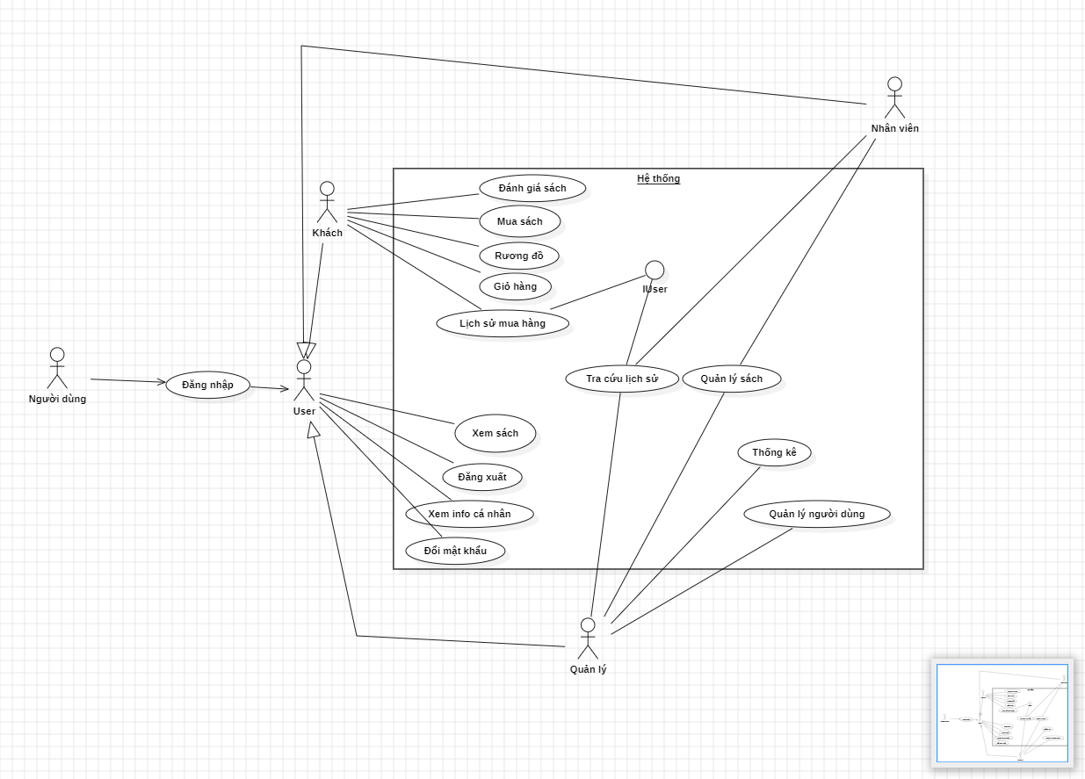

H.0. Sơ đồ Usecase

Áp dụng các tính chất trừu tượng, kế thừa, đóng gói, đa hình ta xây dựng và tối ưu Class Diagram như sau:

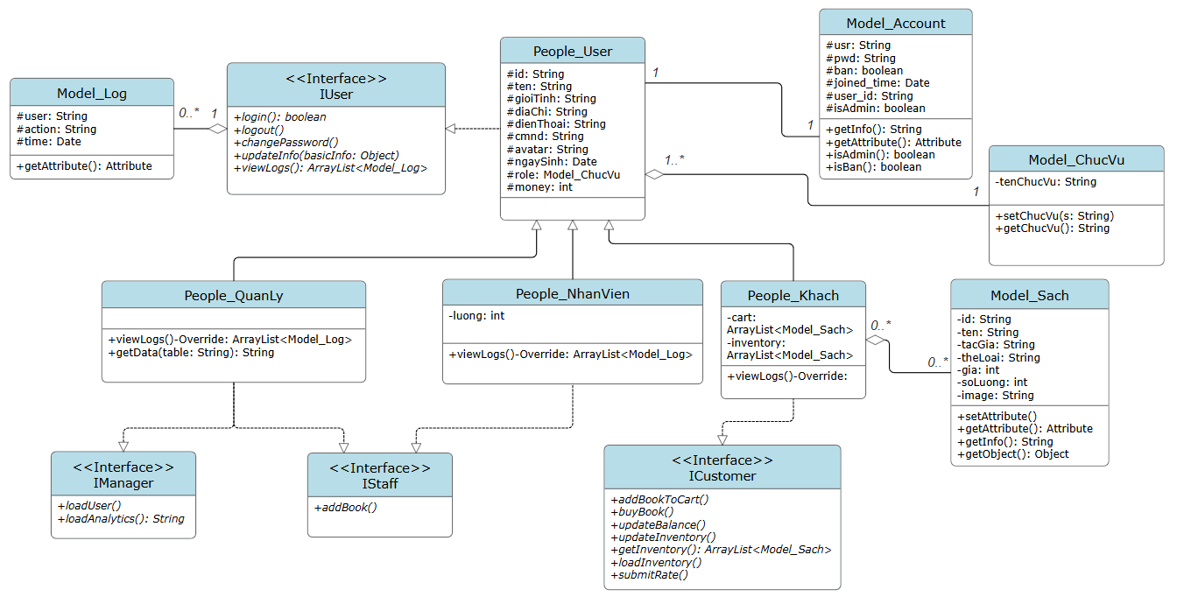

H.1. Sơ đồ lớp

### Các tính chất của hướng đối tượng được sử dụng

* **Tính trừu tượng**
  + Trừu tượng hóa giúp xác định các thuộc tính và hành vi cốt lõi của từng đối tượng:
  + Lớp People_User đại diện cho mọi người dùng (quản lý, nhân viên, khách hàng) với các thuộc tính cơ bản như id, ten, gioiTinh, diaChi.
  + Các lớp con (People_QuanLy, People_NhanVien, People_Khach) bổ sung các thuộc tính và hành vi đặc thù như viewLogs() (cho quản lý), addBook() (cho nhân viên), và Cart (cho khách hàng).
* **Tính đóng gói**
  + Đóng gói giúp bảo vệ thông tin nhạy cảm và đảm bảo rằng dữ liệu chỉ có thể được thay đổi thông qua các hành vi được phép:
  + Các thuộc tính của các lớp đều được khai báo private và chỉ có thể truy cập, sửa đổi thông qua các phương thức setter, getter.
* **Tính kế thừa**
  + Kế thừa cho phép tạo các lớp mới từ các lớp hiện có, tái sử dụng mã nguồn và mở rộng chức năng.







* **Tính đa hình**
  + Đa hình cho phép một phương thức có thể hoạt động khác nhau tùy thuộc vào đối tượng thực hiện
  + Phương thức viewLogs():
    - Được định nghĩa ở lớp People_User và ghi đè (override) ở các lớp con:
    - Khách hàng: Chỉ có thể xem lịch sử mua hàng cá nhân.
    - Nhân viên: Có thể xem lịch sử mua hàng của tất cả khách hàng.
    - Quản lý: Có quyền xem toàn bộ lịch sử hoạt động của hệ thống.

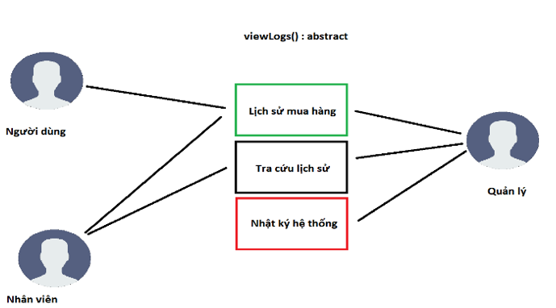

### Các lớp chính bao gồm:

* **Lớp People_User:** 
  + Đại diện cho tất cả người dùng bao gồm: quản lý, nhân viên, khách hàng nên sẽ là lớp cha của các lớp People_QuanLy, People_NhanVien, People_Khach.
  + Lớp này sẽ có những thuộc tính cơ bản mà User nào cũng có như: Id, ten, gioiTinh, diaChi, dienThoai, cmnd, avatar, ngaySinh, role, money. Lớp này sẽ ghi đè các phương thức trừu tượng của <<Interface>>IUser.
  + Lớp có quan hệ **Association** với lớp Model_Account. Mỗi người có một chức vụ nên lớp People_User sé có quan hệ kết tập với lớp Model_ChucVu.
* **Lớp People_Quanly:**
  + Đại diện cho quản lý, lớp này kế thừa lớp People_User
  + Lớp này sẽ ghi đè phương thức viewLogs() có chức năng xem lịch sử truy cập của cửa hàng.
  + Ngoài ra lớp này triển khai các phương thức của <<Interface>>Imanager để quản lý toàn bộ người dùng và toàn bộ thống kê của cửa hàng, ghi đè phương thức addBook() của <<Interface>>Istaff để thêm sách.
* **Lớp People_NhanVien:**
  + Lớp này đại diện cho nhân viên, kế thừa lớp People_User. Lớp này sẽ có thêm thuộc tính lương.
  + Lớp people_NhanVien ghi đè phương thức addBook() của <<Interface>>Istaff
* **Lớp People_Khach:**
  + Đại diện cho khách hàng, kế thừa lớp People_User.
  + Lớp có thêm thuộc tính Cart, tức mỗi khách hàng sẽ có 2 giỏ hàng, trong giỏ hàng có thể có 0, 1 hoặc nhiều cuốn sách nên lớp này sẽ quan hệ kết tập với lớp Model_Sach
  + Ghi đè phương thức viewLogs()
  + Ghi đè các phương thức của <<Interface>>Icustomer. Các chức năng này là: thêm sách vào rỏ, mua sách, đánh giá sách.
* **Lớp Model_Sach:** Bao gồm các thông tin của cuốn sách như tên, giá, tác giả, thể loại, số lượng,… và các thuộc tính cơ bản như setter, getter.
* **Lớp Model_Account:**
  + Đại diện cho tài khoản của người dùng, bao gồm các thuộc tính là các thông tin của tài khoản đó như: use_name, pass_word, ban(cho biết tài khoản này có bị chặn hay không), joined_time, isAdmin(có phải admin hay không). Các phương thức getter, setter tương ứng.
* **Lớp Model_ChucVu:** thông tin cơ bản về lớp: tên, getter, setter.
* **Lớp Model_Logs:** Thông tin về lần truy nhập bao gồm: user, action, time.
* Quan hệ giữa 1-1, 1-n hay n-n,… giữa các lớp với nhau thể hiện như trên biểu đồ lớp:
  + Mỗi User chỉ có 1 account và mỗi account chỉ dành cho 1 user
  + Mỗi User có 1 chức vụ nhưng một chức vụ có thể có 1 hoặc nhiều user
  + Mỗi khách hàng có thể có 0, 1 hoặc nhiều sách trong giỏ hàng và mỗi cuốn sách có thể có trong giỏ hàng của 0, 1 hoặc nhiều khách.

### Các Interface bao gồm

* **IUser:** gồm các phương thức cơ bản như quản lý tài khoản , thông tin cá nhân, xem lịch sử hoạt động mà mọi User đều có

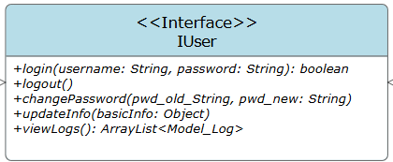

* **IManager:** gồm phương thức quản lý User và quản lý số liệu thống kê của cửa hàng được triển khai bởi lớp People_Manager

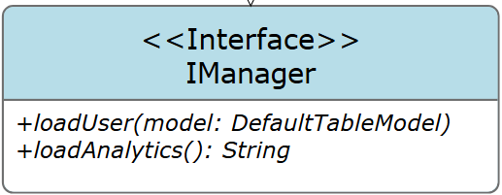

* **IStaff:** gồm phương thức thêm sách vào kho hàng, dành cho cả quản lý và nhân viên

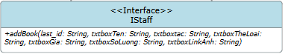

* **Icustomer:** gồm các phương thức thêm sách vào rỏ, mua sách, đánh giá sách của khách hàng.

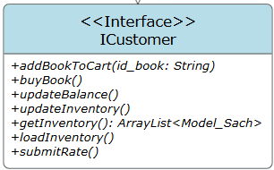

### Đặc tả Usecase

**1.2.4.1. Đăng nhập**

|  |  |
| --- | --- |
| Chủ thể | Người dùng(bao gồm cả quản lý, nhân viên và khách hàng |
| Mô tả chức năng | Cho phép người dùng truy cập vào hệ thống |
| Luồng sự kiện | - Người dùng đăng nhập trang đăng nhập  - Người dùng nhập tên tài khoản và password  - Nếu hệ thống đăng nhập chính xác, hệ thống xác định role của tài khoản và cung cấp quyền truy cập hệ thống tương ứng với role của tài khoản đó.  - Nếu thông tin không chính xác, hệ thống báo lỗi và yêu cầu nhập lại |
| Ngoại lệ | Hệ thống thông báo lỗi nếu xảy ra trường hợp ngoại lệ |

1.2.4.2. Đăng xuất

|  |  |
| --- | --- |
| Chủ thể | Người dùng(bao gồm cả quản lý, nhân viên và khách hàng |
| Mô tả chức năng | Cho phép người dùng thoát khỏi hệ thống |
| Luồng sự kiện | - Người dùng khi đang trong hệ thống bấm yêu cầu đăng xuất  - Người dùng trở về màn hình ban đầu của hệ thống và mất các quyền truy cập vào hệ thống |
| Ngoại lệ | Hệ thống thông báo lỗi nếu xảy ra trường hợp ngoại lệ |

1.2.4.3. Thay đổi mật khẩu

|  |  |
| --- | --- |
| Chủ thể | Người dùng(bao gồm cả quản lý, nhân viên và khách hàng |
| Mô tả chức năng | Cho phép người dùng thay đổi mật khẩu của tài khoản |
| Luồng sự kiện | - Người dùng yêu cầu thay đổi mật khẩu  - Hệ thống yêu cầu người dùng nhập tên tài khoản, mật khẩu hiện tại và mật khẩu mới.  - Nếu tên tài khoản, mật khẩu cũ và mật khẩu mới hợp lệ thì thay đổi mật khẩu thành công.  - Ngược lại hệ thống yêu cầu người dùng nhập lại. |
| Ngoại lệ | Hệ thống thông báo lỗi nếu xảy ra trường hợp ngoại lệ |

1.2.4.4. Thay đổi thông tin cá nhân

|  |  |
| --- | --- |
| Chủ thể | Người dùng(bao gồm cả quản lý, nhân viên và khách hàng |
| Mô tả chức năng | Cho phép người dùng xem thông tin cá nhân |
| Luồng sự kiện | - Người dùng truy cập vào hệ thống  - Người dùng yêu cầu hệ thống sửa đổi thông tin cá nhân  - Người dùng cung cấp thồn tin cá nhân mới cho hệ thống  - Nếu các thông tin mới hợp lệ, hệ thống cập nhật và thông báo thành công cho người dùng, ngược lại thông báo thất bại. |
| Ngoại lệ | Hệ thống thông báo lỗi nếu xảy ra trường hợp ngoại lệ |

1.2.4.5. Thêm sách vào rỏ hàng

|  |  |
| --- | --- |
| Chủ thể | Khách hàng |
| Mô tả chức năng | Cho phép khách hàng thêm sản phẩm vào rỏ hàng |
| Luồng sự kiện | - Người dùng nhập ID sách yêu cầu thêm vào rỏ hàng  - Hệ thống tìm kiếm sách có ID tương ứng  - Nếu không tồn tại cuốn sách nào thì hệ thống thông báo không tồn tại cho người dùng  - Nếu tồn tại thì cuốn sách được thêm vào rỏ hàng và thông báo rằng thêm thành công. |
| Ngoại lệ | Hệ thống thông báo lỗi nếu xảy ra trường hợp ngoại lệ |

1.2.4.6. Đánh giá sách

|  |  |
| --- | --- |
| Chủ thể | Khách hàng |
| Mô tả chức năng | Cho phép khách hàng đánh giá sản phẩm |
| Luồng sự kiện | - Người dùng yêu cầu đánh giá sách sau đó nhập ID sách, lời nhận xét, số sao.  - Hệ thống xác nhận thành công và thêm đánh giá và cơ sở dữu liệu |
| Ngoại lệ | Hệ thống thông báo lỗi nếu xảy ra trường hợp ngoại lệ |

1.2.4.7. Thêm sách vào kho sách

|  |  |
| --- | --- |
| Chủ thể | Quản lý và nhân viên |
| Mô tả chức năng | Cho phép quản lý và nhân viên thêm sản phẩm sách mới vào kho hàng. |
| Luồng sự kiện | - Chủ thể yêu cầu thêm sách mới vào kho, sau đó cung cấp các thông tin của cuốn sách như ID, tên sách, thể loại, giá, số lượng, tác giả.  - Hệ thống thông báo thêm thành công và cập nhật vào cơ sở dữ liệu |
| Ngoại lệ | Hệ thống thông báo lỗi nếu xảy ra trường hợp ngoại lệ |

1.2.4.8. Quản lý người dùng

|  |  |
| --- | --- |
| Chủ thể | Quản lý |
| Mô tả chức năng | Cho phép quản lý xem tất cả các tài khoản người dùng tồn tại trong hệ thống |
| Luồng sự kiện | Quản lý yêu cầu hệ thống, hệ thống hiển thị danh sách thông tin về tất cả tài khoản được sắp xếp theo thứ tự tăng dần của ID. |
| Ngoại lệ | Hệ thống thông báo lỗi nếu xảy ra trường hợp ngoại lệ |

1.2.4.9. Quản lý số liệu kinh doanh của cửa hàng

|  |  |
| --- | --- |
| Chủ thể | Quản lý |
| Mô tả chức năng | Cho phép quản lý xem số liệu thống kê cơ bản của cửa hàng. |
| Luồng sự kiện | Quản lý yêu cầu xem số liệu kinh doanh, hệ thống truy cập cơ sở dữ liệu và hiển thị thông tin bao gồm: số lượng người dùng, số lượng sách, số danh mục sách, số lượng đánh giá, số phiên bản của hệ thống |
| Ngoại lệ | Hệ thống thông báo lỗi nếu xảy ra trường hợp ngoại lệ |

1.2.4.10. Quản lý các tương tác với hệ thống

|  |  |
| --- | --- |
| Chủ thể | Quản lý, nhân viên, khách hàng |
| Mô tả chức năng | - Đối với khách hàng: Cho phép khách hàng xem lịch sử mua hàng của chính mình.  - Đối với nhân viên: Cho phép nhân viên xem lịch sử mua hàng của tất cả khách hàng.  - Đối với quản lý: Cho phép quản lý xem được tất cả tương tác với hệ thống bao gồm mua hàng, cập nhật sách. |
| Luồng sự kiện | Người dùng yêu cầu xem lịch sử hoạt động (viewLogs) và hệ thống hiển thị thông tin ứng với quyền của tài khoản người dùng. |
| Ngoại lệ | Hệ thống thông báo lỗi nếu xảy ra trường hợp ngoại lệ |

# Xây dựng hệ thống

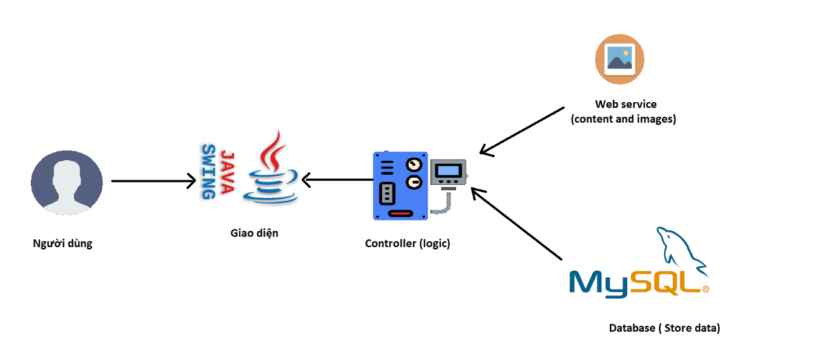

## 2.1. Xây dựng Cơ sở dữ liệu

Ta có sơ đồ ERD như sau:

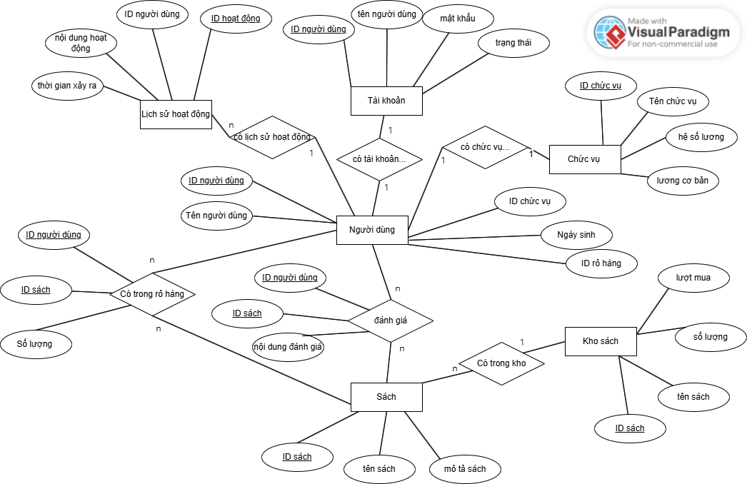

## Xây dựng giao diện người dùng

Hệ thống sử dụng thư viện Java Swing để xây dựng giao diện người dùng giúp trực quan hóa các chức năng của hệ thống.

Sau đây là một số hình ảnh mình họa các chức năng thông qua giao diện

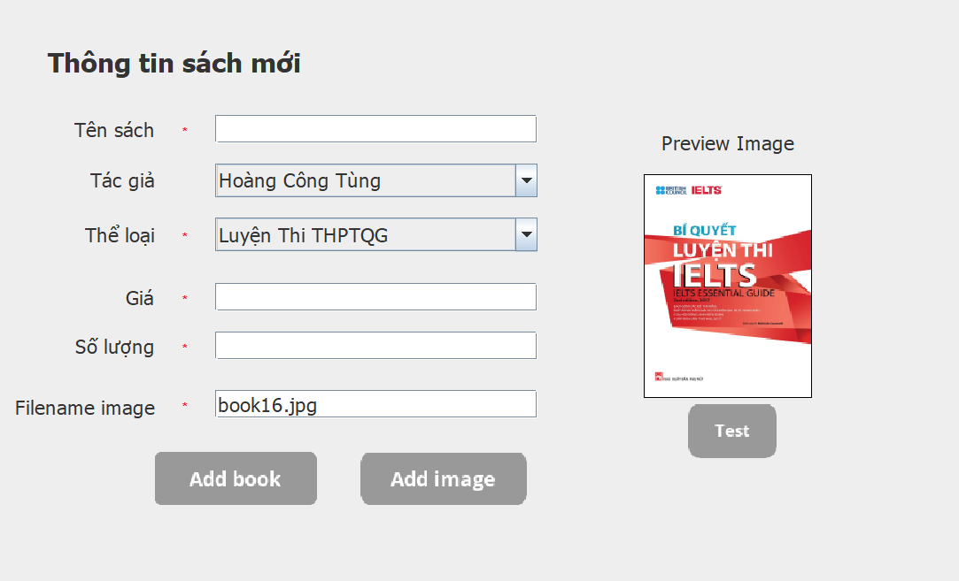

H.2. Giao diện thêm sách mới

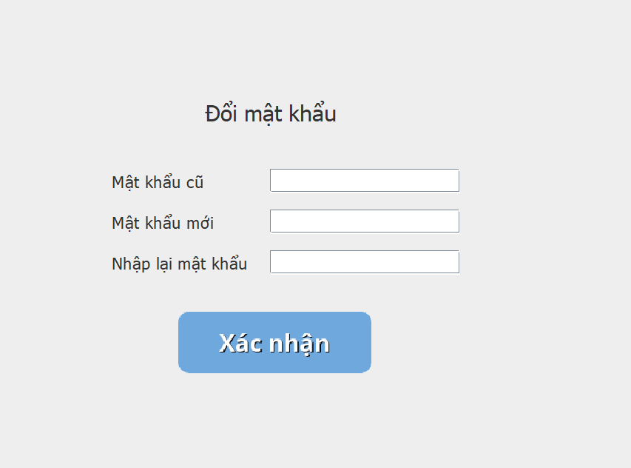

H.3. Giao diện thay đổi mật khẩu

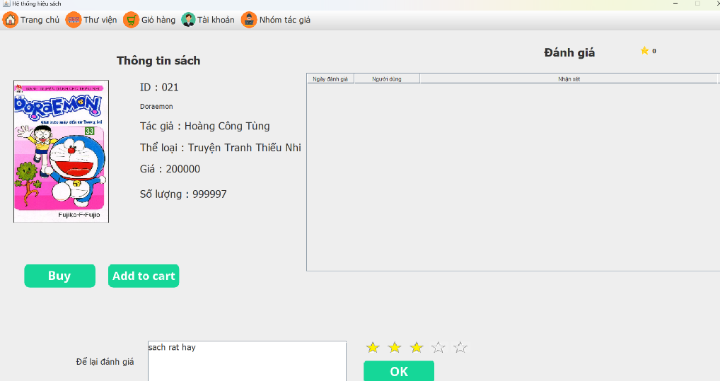

H.4. Giao diện đánh giá sách

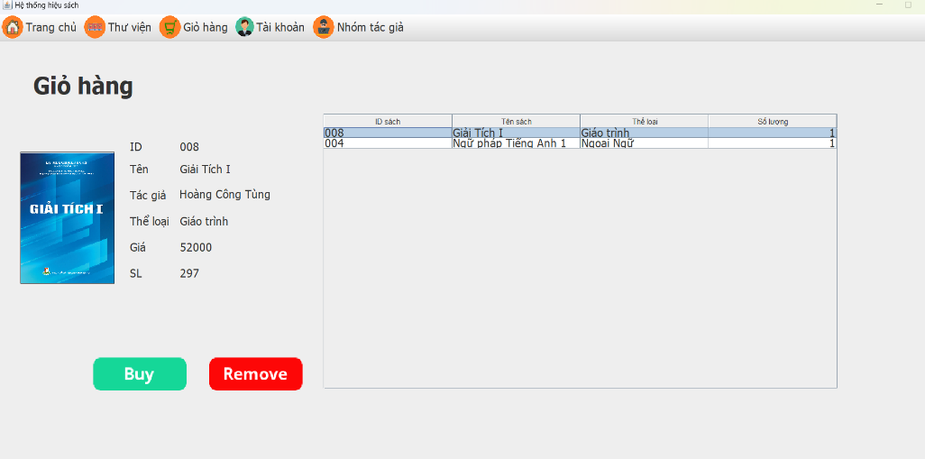

H.5. Giao diện giỏ hàng

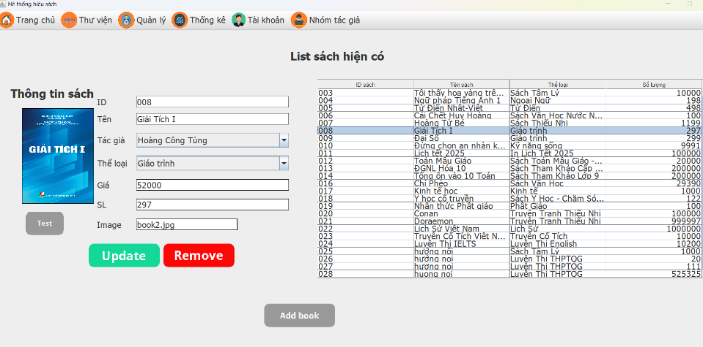

H.6. Giao diện quản lý kho sách

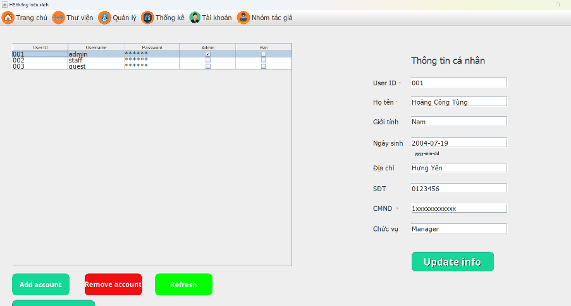

H.7. Giao diện quản lý danh sách người dùng

# Kết luận và hướng phát triển

Hệ thống quản lý hiệu sách là hệ thống cần thiết cho những chủ của hàng, đóng vai trò quyết định đến cách vận hành tối ưu chi phí cho một quán ăn cũng như tăng trải nghiệm khách hàng, quản lý nhân viên, tài sản một cách dễ dàng và triệt để.

Điểm mạnh: Chúng em đã thu thập thông tin, khảo sát quy trình quản lý một hiệu sách trên thực thế để xây dựng lên hệ thống. Dù chỉ là hệ thống đơn giản nhưng việc áp dụng các kỹ năng lập trình hướng đối tượng và kỹ năng làm việc nhóm giúp chúng em hiểu hơn về môn học.

Điểm yếu: Hệ thống vẫn còn nhiều điểm chưa được tối ưu, chúng em sẽ tiếp tục nghiên nâng cao kỹ năng phân tích và thiết kế trong những project tiếp theo.

Hướng phát triển của dự án:

- Kết hợp cổng thanh toán trực tuyến.

- Xây dựng ứng dụng trên nhiều nền tảng khác nhau

- Phân tích số liệu và đưa ra gợi ý sản phẩm cho khách hàng

- Bảo mật: Hệ thống cần được gia tăng các biện pháp bảo mật để bảo vệ dữ liệu khách hàng và tài sản của của hàng